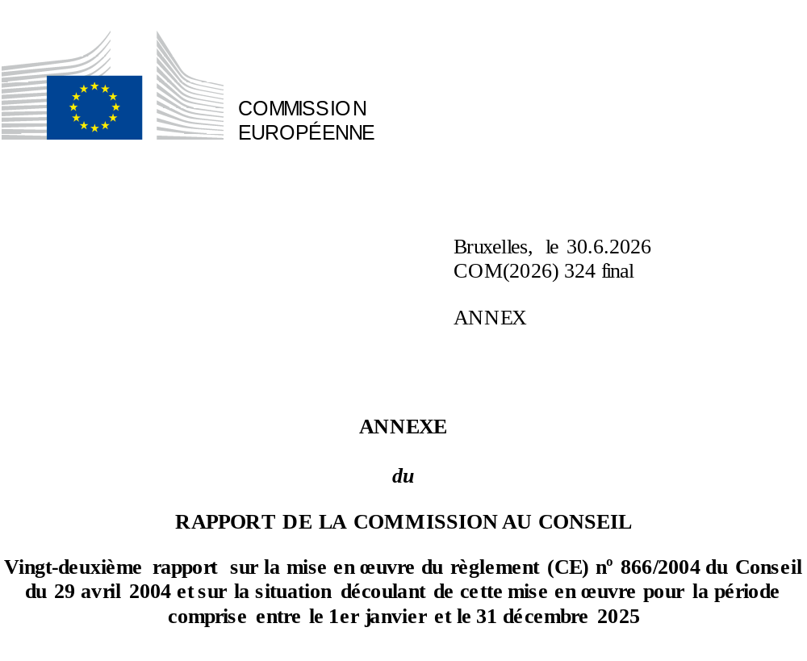

TABLEAU I:
Tableau récapitulatif des informations mensuelles communiquées par la chambre de commerce chypriote turque pour l’année 2025 conformément à l’article 8 du règlement (CE) nº 1480/2004 de la Commission, en EUR
Produits échangés | Janvier | Février | Mars | Avril | Mai | Juin | Juillet | Août | Septembre | Octobre | Novembre | Décembre | Total
GRAISSES ET HUILES ANIMALES OU VÉGÉTALES; PRODUITS DE LEUR DISSOCIATION; GRAISSES ALIMENTAIRES ÉLABORÉES; CIRES D'ORIGINE ANIMALE OU VÉGÉTALE | 33 520,00 | 80 160,00 | 36 720,00 | 88 700,00 | 126 280,00 | 71 000,00 | 96 900,00 | 57 000,00 | 82 060,00 | 133 100,00 | 104 380,00 | 141 640,00 | 1 053 460,00
OUVRAGES EN PIERRES, PLÂTRE, CIMENT, AMIANTE, MICA OU MATIÈRES ANALOGUES; PRODUITS CÉRAMIQUES; VERRE ET OUVRAGES EN VERRE | 108 285,23 | 80 631,66 | 55 295,95 | 203 170,16 | 79 463,50 | 89 772,00 | 98 964,80 | 48 039,23 | 117 105,81 | 61 291,10 | 149 875,88 | 214 484,89 | 1 306 380,21
MÉTAUX COMMUNS ET OUVRAGES EN CES MÉTAUX | 65 478,50 | 46 314,00 | 65 366,50 | 43 450,50 | 86 558,50 | 108 238,00 | 81 522,00 | 47 275,50 | 61 893,00 | 72 945,00 | 49 645,50 | 33 521,00 | 762 208,00
CHAUSSURES, COIFFURES, PARAPLUIES, PARASOLS, CANNES, FOUETS, CRAVACHES ET LEURS PARTIES; PLUMES APPRÊTÉES ET ARTICLES EN PLUMES; FLEURS ARTIFICIELLES; OUVRAGES EN CHEVEUX | 3,300 00 | 0,00 | 0,00 | 1 650,00 | 3 300,00 | 3 300,00 | 0,00 | 0,00 | 3 300,00 | 330,00 | 0,00 | 0,00 | 15 180,00
ANIMAUX VIVANTS PRODUITS ANIMAUX | 65 478,50 | 46 314,00 | 65 366,50 | 43 450,50 | 86 558,50 | 108 238,00 | 81 522,00 | 47 275,50 | 61 893,00 | 72 945,00 | 49 645,50 | 33 521,00 | 762 208,00
MACHINES ET APPAREILS MÉCANIQUES; MATÉRIELS ÉLECTRIQUES ET LEURS PARTIES; APPAREILS D'ENREGISTREMENT OU DE REPRODUCTION DU SON, APPAREILS D'ENREGISTREMENT OU DE REPRODUCTION DES IMAGES ET DU SON EN TÉLÉVISION, ET PARTIES ET ACCESSOIRES DE CES APPAREILS | 33 521,41 | 11 325,48 | 7 808,28 | 2 450,00 | 1 755,00 | 1 520,00 | 2 378,00 | 18 461,63 | 0,00 | 13 005,9 | 0,00 | 0,00 | 92 225,7
PRODUITS MINÉRAUX | 0,00 | 0,00 | 0,00 | 0,00 | 0,00 | 0,00 | 2 320,00 | 5 800,00 | 0,00 | 0,00 | 0,00 | 0,00 | 8 120,00
OUVRAGES DIVERS | 589 546,54 | 580 279,67 | 699 963,81 | 674 488,70 | 704 884,84 | 832 062,89 | 949 101,26 | 491 630,67 | 830 665,63 | 743 072,91 | 746 420,95 | 648 289,31 | 8 490 407,18
MATIÈRES PLASTIQUES ET OUVRAGES EN CES MATIÈRES; CAOUTCHOUC ET OUVRAGES EN CAOUTCHOUC | 168 669,57 | 147 596,78 | 207 176,14 | 264 025,67 | 224 351,47 | 190 251,26 | 242 624,15 | 143 696,31 | 207 135,62 | 243 988,98 | 199 763,50 | 185 299,96 | 2 424 579,41
PRODUITS DES INDUSTRIES ALIMENTAIRES; BOISSONS, LIQUIDES ALCOOLIQUES ET VINAIGRES; TABACS ET SUCCÉDANÉS DE TABAC FABRIQUÉS | 0,00 | 0,00 | 0,00 | 0,00 | 0,00 | 0,00 | 0,00 | 0,00 | 0,00 | 0,00 | 0,00 | 0,00 | 0,00
PRODUITS DES INDUSTRIES CHIMIQUES OU DES INDUSTRIES CONNEXES | 557,60 | 3 894,80 | 0,00 | 7 246,80 | 3 930,40 | 7 551,42 | 6 636,00 | 0,00 | 1 169,60 | 4 046,40 | 860,80 | 1 490,00 | 37 383,82
PÂTES DE BOIS OU D'AUTRES MATIÈRES FIBREUSES CELLULOSIQUES; PAPIER OU CARTON À RECYCLER (DÉCHETS ET REBUTS); PAPIER ET SES APPLICATIONS | 20 017,00 | 19 211,00 | 11 107,00 | 21 266,00 | 17 373,00 | 4 117,00 | 18 288,60 | 19 037,50 | 3 194,00 | 21 568,00 | 35 658,00 | 31 581,00 | 222 418,10
PEAUX, CUIRS, PELLETERIES ET OUVRAGES EN CES MATIÈRES; ARTICLES DE BOURRELLERIE OU DE SELLERIE; ARTICLES DE VOYAGE, SACS À MAIN ET CONTENANTS SIMILAIRES; OUVRAGES EN BOYAUX | 0,00 | 0,00 | 0,00 | 0,00 | 0,00 | 0,00 | 0,00 | 0,00 | 0,00 | 0,00 | 0,00 | 0,00 | 0,00
MATIÈRES TEXTILES ET OUVRAGES EN CES MATIÈRES | 10 139,50 | 4 432,75 | 18 051,60 | 26 319,50 | 7 561,00 | 12 187,00 | 15 423,00 | 5 643,00 | 19 039,50 | 9 087,00 | 24 815,75 | 193 583,5 | 346 283,10
PRODUITS DU RÈGNE VÉGÉTAL | 17 000,00 | 5 500,00 | 12 500,00 | 5 000,00 | 22 500,00 | 0,00 | 0,00 | 0,00 | 0,00 | 0,00 | 0,00 | 0,00 | 62 500,00
MATÉRIEL DE TRANSPORT | 0,00 | 0,00 | 0,00 | 0,00 | 0,00 | 0,00 | 0,00 | 0,00 | 0,00 | 0,00 | 0,00 | 0,00 | 0,00
BOIS ET OUVRAGES EN BOIS; CHARBON DE BOIS; LIÈGE ET OUVRAGES EN LIÈGE; OUVRAGES DE SPARTERIE OU DE VANNERIE | 1 097,00 | 0,00 | 1 309,00 | 1 184,00 | 1 910,00 | 1 428,00 | 895,00 | 5 683,00 | 4 812,00 | 2 024,00 | 1 288,00 | 1 927,00 | 23 557,00
TOTAL | 1 117 190,72 | 1 049 166,71 | 1 218 643,68 | 1 392 874,67 | 1 353 444,19 | 1 368 984,32 | 1 596 453,25 | 923 043,76 | 1 408 552,82 | 1 373 684,00 | 1 597 729,78 | 1 597 729,78 | 15 865 325,18
Source: Chambre de commerce chypriote turque (écart des valeurs des documents d’accompagnement délivrés en 2025)
TABLEAU II:
Valeur des marchandises ayant franchi la ligne verte déclarée par les autorités de la République de Chypre pour 2025, en EUR
 | Total
Janvier | 1 093 450,57
Février | 1 037 889,04
Mars | 1 048 214,50
Avril | 1 279 254,95
Mai | 1 300 590,49
Juin | 1 169 685,05
Juillet | 1 430 114,80
Août | 814 896,71
Septembre | 1 351 179,62
Octobre | 1 305 072,75
Novembre | 1 271 693,48
Décembre | 1 328 627,43
TOTAL | 14 430 669

Source: tableau établi sur la base des données transmises par le service des douanes et accises de Chypre

TABLEAU III:
Valeur des marchandises ayant franchi la ligne verte et valeur des marchandises pour lesquelles des documents d’accompagnement ont été délivrés en 2025
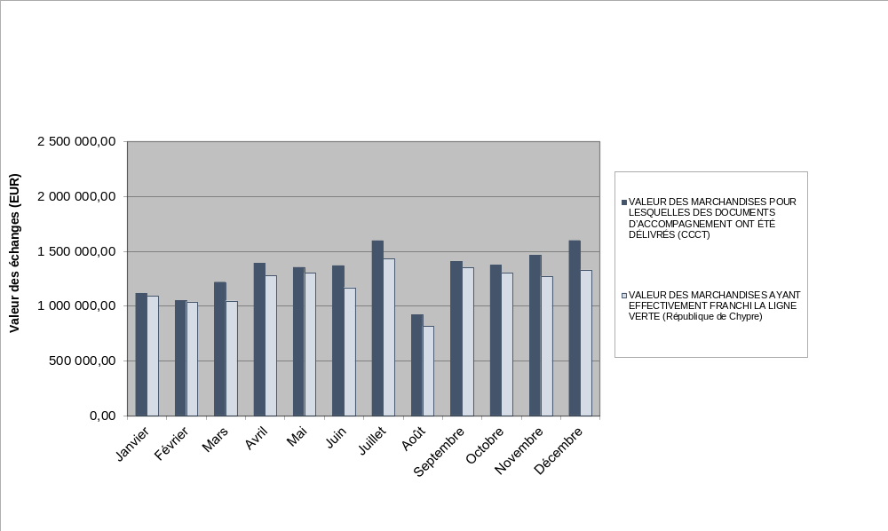
Source:
- Pour la valeur des marchandises pour lesquelles des documents d’accompagnement ont été délivrés: chambre de commerce chypriote turque
- Pour la valeur des marchandises qui ont franchi la ligne verte: service des douanes et accises de Chypre
TABLEAU IV:
Principaux produits échangés en 2025, en EUR

Matériaux de construction | 4 731 514 ,64 | 32,79 %
Meubles et leurs parties | 2 752 993 ,65 | 19,08 %
Produits en plastique | 2 185 030 ,39 | 15,14 %
Déchets et débris | 1 651 758 ,1 | 11,45 %
Mosaïques, marbres, granits | 1 083 504 ,21 | 7,51 %
Poissons frais | 718 612 | 4,98 %
Matelas et divans | 691 816 ,3 | 4,79 %
Produits commerciaux | 401 147 ,72 | 2,78 %
Pierres et remblais en pierres | 92 858 ,21 | 0,64 %
Aluminium | 42 032 ,2 | 0,29 %
Autre | 79 401 ,97 | 0,55 %
Total | 14 430 669 ,39 | 100,00 %

Source: tableau réalisé sur la base des données transmises par le service des douanes et accises de Chypre
TABLEAU V:
Évolution des documents d’accompagnement délivrés pour les marchandises les plus échangées en 2025 (valeur la plus élevée)
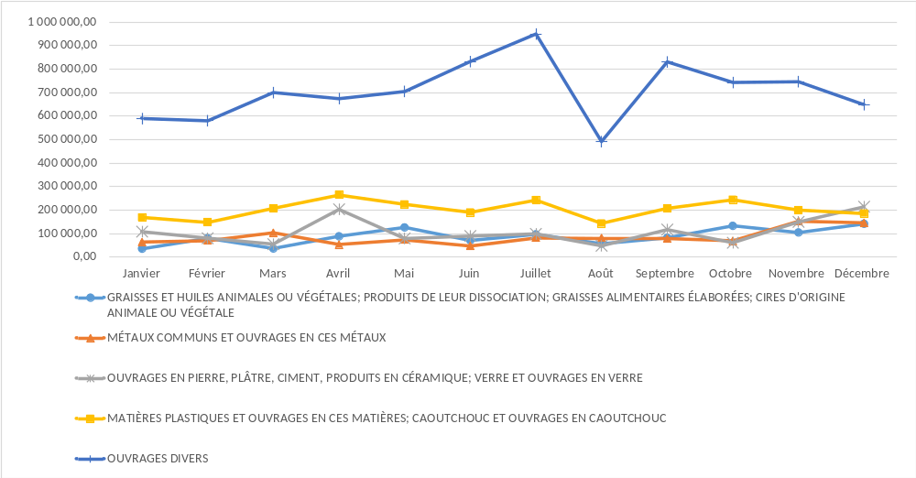
Source: graphique réalisé sur la base des données relatives aux documents d’accompagnement délivrés par la chambre de commerce chypriote turque

TABLEAU VI

Circulation des personnes et des véhicules chypriotes grecs et turcs aux points de passage, conformément au règlement (CE) nº 866/04 du Conseil
(1er janvier 2025 – 31 décembre 2025)
MOIS | MOUVEMENTS DE PERSONNES |  |  | MOUVEMENTS DE VÉHICULES
MOIS | CHYPRIOTES GRECS | CHYPRIOTES TURCS | TOTAL | CHYPRIOTES GRECS | CHYPRIOTES TURCS | TOTAL
01 / 2025 | 86132 | 156707 | 242839 | 53679 | 59858 | 113537
02 / 2025 | 79714 | 164777 | 244491 | 50417 | 65397 | 115814
03 / 2025 | 100554 | 179541 | 280095 | 58538 | 72230 | 130768
04 / 2025 | 110634 | 166268 | 276902 | 67701 | 67244 | 134945
05 / 2025 | 123230 | 174650 | 297880 | 73133 | 73955 | 147088
06 / 2025 | 140815 | 186108 | 326923 | 80736 | 76186 | 156922
07 / 2025 | 130727 | 168588 | 299315 | 80191 | 83680 | 163871
08 / 2025 | 135336 | 160787 | 296123 | 78394 | 64814 | 143208
09 / 2025 | 100880 | 160308 | 261188 | 62516 | 80638 | 143154
10 / 2025 | 132230 | 145765 | 277995 | 79622 | 45425 | 125047
11 / 2025 | 158719 | 164914 | 323633 | 73068 | 28442 | 101510
12 / 2025 | 154164 | 155197 | 309361 | 75791 | 30192 | 105983
TOTAL | 1453135 | 1983610 | 3436745 | 833786 | 748061 | 1581847
Source: police de la République de Chypre

